***L’intelligence artificielle, nouvelle copilote du radiologue***

**Capable de débusquer des anomalies avec une productivité inégalée, l’IA ne remplace pas le médecin, qui reste indispensable à l’interprétation des images.**

«On ne soigne pas une image!» Cet aphorisme médical est presque aussi vieux que l’invention de la radiographie. Mais comment résister à la tentation de relier une anomalie radiologique aux symptômes dont se plaint un patient? La question se pose avec acuité devant les progrès constants de l’imagerie médicale, capable de dénicher une aiguille dans une botte de foin, et avec l’arrivée d’algorithmes

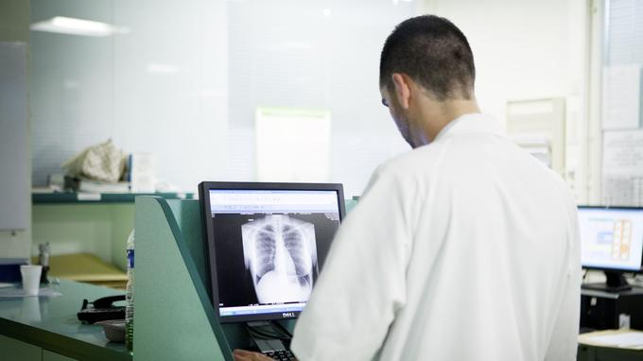

d’[intelligence artificielle](http://www.lefigaro.fr/secteur/high-tech/2018/01/26/32001-20180126ARTFIG00008-au-fait-c-est-quoi-l-intelligence-artificielle.php) (IA) d’une productivité stupéfiante.

Certains gestionnaires s’enflamment et imaginent un peu vite le remplacement des radiologues par des machines. «C’est à la fois fantasmatique et absurde, le métier de radiologue ne se résume pas à lire des images», explique le Dr Gaspard d’Assignies ,qui est en train d’installer dans plusieurs hôpitaux français un algorithme de lecture automatique de radios de thorax. «En revanche, qu’une IA attire l’attention d’un radiologue sur une image à voir en priorité car pouvant signaler une pathologie urgente ou grave, ça c’est intéressant», ajoute une Garantie humaine.

Une étude publiée le 22 mars 2018 dans la revue JAMA Network Open donne une idée du potentiel d’une IA dans la lecture de radiographies du thorax. L’algorithme a d’abord été entraîné sur 54.221 radios normales et 35.613 radios anormales. Ses performances ont ensuite été comparées à celle de quinze médecins, dont dix radiologues, sur plus d’un millier de radiographies (468 normales et 529 anormales) fournies par 5 hôpitaux, quatre en Corée du Sud et un en France .

"Le résultat, c’est que les performances du radiologue sont très bonnes et celles du radiologue associé à l’IA excellentes", commente le Dr Thibaut Jacques, radiologue Ce qui renforce l’idée de complémentarité. L’IA, copilote précieux à condition d’être bien entraîné, «car l’algorithme n’apprend que ce qu’on lui montre (apprentissage supervisé), explique le Dr d’Assignies. C’est l’homme au départ qui va déterminer ce qui doit être considéré comme normal ou pas.»

«C’est le rôle du radiologue d’expliquer au patient s’il y a ou non corrélation directe entre l’anomalie radiologique et la symptomatologie. Les radiologues ont de beaux jours devant eux.